# Правки на сайт <https://transport.hyperion-sg.ru/> от 05.02.2021

Цель внесения правок – совершенствования сайта для запуска нового образовательного цикла.

1. Обновляем дату
   1. Даты проведения: 4 октября – 30 ноября 2021
2. Делаем 2 кнопки:
   1. Регистрация
   2. Личный кабинет

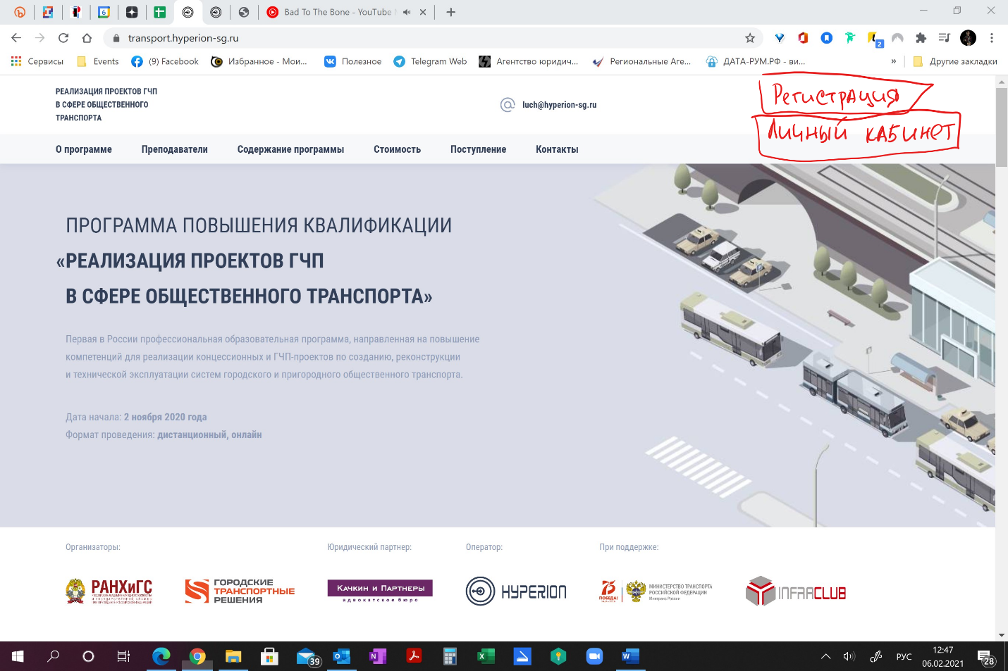

1. В строку с логотипами информационных партнёров необходимо добавить еще лого:
   1. InfraDesk <https://t.me/InfraDesk> как это сделано на сайте <https://marketing.hyperion-sg.ru/>
2. Обновляем список преподавателей
   1. Убираем
      1. Григорьев
      2. Щербань
      3. Востриков
      4. Бик
      5. Гаева
   2. Добавляем
      1. Альфия Васильева, Эксперт, группа рейтингов проектного финансирования и инфраструктуры, АКРА
         1. <https://1drv.ms/u/s!AuA0YDzwUZ4Qj58JFikVNebfbjsiLg?e=sm5cB2>
      2. Прокофьева Лариса Владимировна, Заместитель директора по финансам СПб ГКУ «Организатор перевозок»
         1. <https://1drv.ms/u/s!AuA0YDzwUZ4Qj4wmurCFN8mpkG8s7Q?e=2btQab>
      3. Ильинский Юрий Игоревич, Генеральный директор «Региональные концессионные компании»
         1. <https://1drv.ms/u/s!AuA0YDzwUZ4Qj4wqI-KmW_nkPKiUqw?e=VohZgE>
3. После ПРОГРАММА добавить раздел МЕХАНИКА ОБУЧЕНИЯ, как сделано на сайте <https://marketing.hyperion-sg.ru/>
4. Обновляем стоимость обучения в разделе СТОИМОСТЬ

|  |  |  |
| --- | --- | --- |
| Стоимость при оплате до 01.06.2021 | 29 900,00 | 39 900,00 ₽ |
| Стоимость при оплате до 01.09.2021 | 34 900,00 | 44 900,00 ₽ |
| Стоимость при оплате до 01.10.2021 | 39 900,00 | 49 900,00 ₽ |

1. В раздел ПОСТУПЛЕНИЕ добавить фото выдаваемого документа, как сделано на сайте <https://marketing.hyperion-sg.ru/>
2. Перед контактами добавляем раздел ИТОГИ ПРОГРАММЫ 2020. Информацию берём из итогового буклета <https://1drv.ms/b/s!AuA0YDzwUZ4Qj55wMLYJbRBrwU4ZdQ?e=RDeSN5>
   1. Программа в цифрах
   2. Отзывы участников (каруселью)

В подвале нужно обновить

© 2012 - 2021 HYPERION STRATEGY GROUP